Arbeitsbereich Kindergottesdienst im Michaeliskloster
Zentrum für Gottesdienst und Kirchenmusik der Ev.-luth. Landeskirche Hannovers

Lieder zu Taufe und Tauferinnerung

Bettina Gilbert: Herzlich willkommen

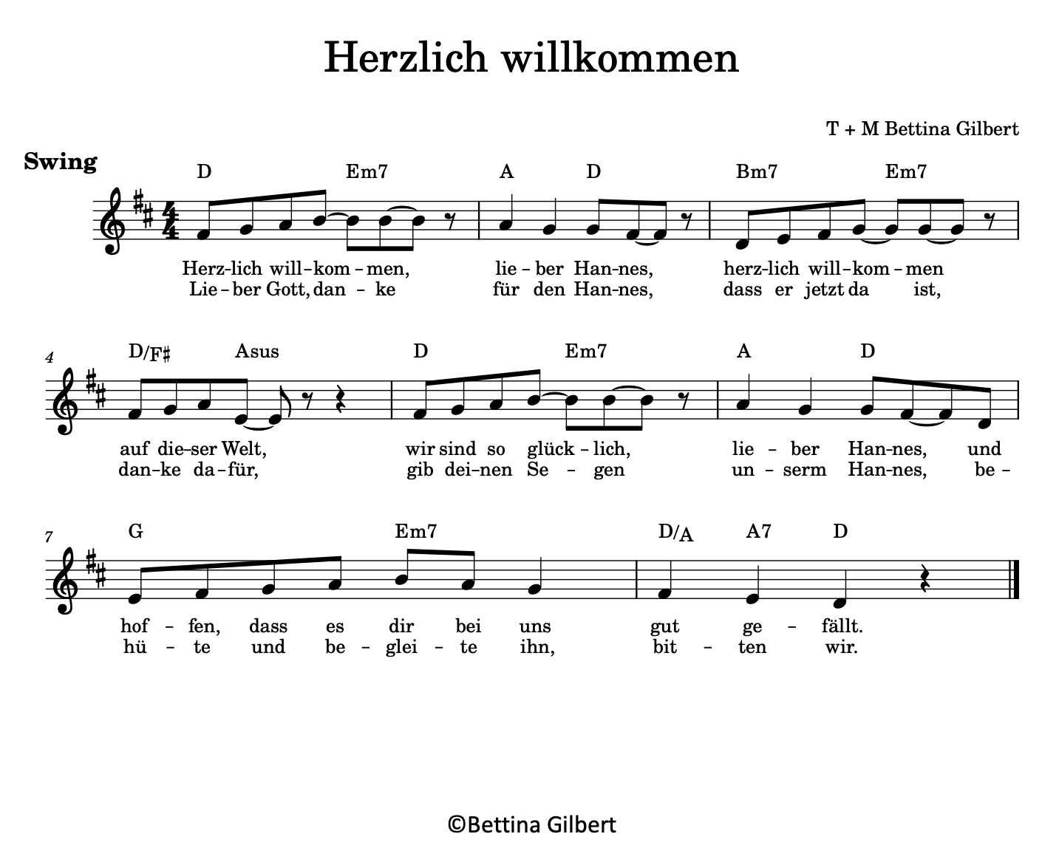

Dieses Lied darf zur Verwendung im Gottesdienst vervielfältigt werden.

